Отдел образования, спорта и туризма администрации Ленинского района г. Гродно
Государственное учреждение
«Учебно-методический кабинет Ленинского района г. Гродно»
Государственное учреждение образования
«Средняя школа №7 г. Гродно»

Секция «Математика»

«Авторские задачи о моей малой родине»

Авторы:
Баранчук Влада Анатольевна, 8 «А» класс
Олехнович Ксения Сергеевна, 8 «А» класс,
Троско Ксения Петровна, 8 «А» класс
Руководитель:
Герасимчук Светлана Юрьевна,
учитель математики высшей категории

Гродно 2019

ОГЛАВЛЕНИЕ
- Введение…………………………………………………………………….....3
- Основная часть………………………………………………………………..4
- Аналитическая часть………………………………………………………….8
- Заключение…………………………………………………………………..13
- Список использованных источников………………………………………14
- Приложение 1………………………………………………………………..15
- Приложение 2………………………………………………………………..26

ВВЕДЕНИЕ
Математика - один из самых сложных предметов, которые мы изучаем в школе, но и самый нужный. Она, к сожалению, у многих учащихся не является любимым предметом и кажется им сложной и скучной
Учителя, конечно, стараются сделать уроки интересными и запоминающимися, но хотелось, чтобы и задачи в учебнике были интересными, несли полезную информацию.
2018 год был объявлен Годом малой родины и продлен до 2020 года включительно. Глава государства пояснил, что на принятие такого важного решения подвигли размышления о важности малой родины в судьбе каждого человека. «Она многолика. Для одних это родной город, улица в городе или небольшой дворик, деревня, где прошли лучшие детские годы, для других – кусочек дикой природы, который радовал глаз и дарил чувство наполненности и покоя. А для тех, кто уехал искать счастье в другие страны, малой родиной стала Беларусь» [4],– отметил Александр Лукашенко.
Для нас малая родина – это Гродненщина.
Собравшись вместе, мы решили провести исследование, выдвинув гипотезу: с помощью математики можно ли больше узнать о нашей малой родине.
Таким образом, мы определили цель нашего исследования:на основе исторических, географических и современных фактов о Гродненской области и городе Гродно составить математический сборник задач для учащихся 6-х классов «Авторские задачи о моей малой родине».
Задачи исследования:
- Расширить собственные знания об истории и сегодняшнем дне Гродно и Гродненской области;
- Придумать математические задачи, логически связав их с интересными фактами из истории и сегодняшнем дне Гродненщины.
- Издать математический сборник авторских задач;
- Апробировать созданный сборник на учащихся 6-х классов;
- Провести социологическое исследование среди учащихся 6-7-х классов о значении математики в жизни человека и роли сюжетных задач для повышения привлекательности предмета «Математика».
Объект исследования – исторические и современные данные о Гродно и Гродненской области.
Предмет исследования – математика, современность и история Гродненщины.

ОСНОВНАЯ ЧАСТЬ

На первом этапе работы мы вспомнили и систематизировали темы, которые легли в основу практической части исследования.
Эти математические темы мы соотнесли с задачами:
№ задачи | Тема из курса математики 6 класса
Задача 1 | Сложение и вычитание десятичных дробей
Задача 2 | Умножение десятичных дробей
Задача 3 | Умножение десятичных дробей
Задача 4 | Сложение, вычитание и умножение десятичных дробей
Задача 5 | Действия с десятичными дробями
Задача 6 | Числовые выражения с обыкновенными и десятичными дробями
Задача 7 | Основные задачи на проценты
Задача 8 | Основные задачи на проценты
Задача 9 | Основные задачи на проценты
Задача 10 | Масштаб
Задача 11 | Масштаб
Задача 12 | Круговые диаграммы
Задача 13 | Круговые диаграммы
Задача 14 | Круговые диаграммы
Задача 15 | Круговые диаграммы
Задача 16 | Решение задач с помощью кругов Эйлера
Задача 17 | Решение задач с помощью кругов Эйлера
Задача 18 | Сложение и вычитание рациональных чисел
Задача 19 | Прямоугольная система координат на плоскости
Задача 20 | Прямоугольная система координат на плоскости

В результате проделанной работы составлено двадцать задач, которые можно условно разделить на два вида: текстовые и задачи на нахождение значений различных выражений (приложение 1)..
Решая задачи 2, 4, 5 ,7, 8, 10, 11, 12, 13 и 14 можно узнать много полезной информации о нашей малой родине из условия.
Например, задача 13:

Гродненская область многонациональна. Раз в два года летом в Гродно проходит Республиканский фестиваль национальных культур,в котором принимает участие до 140 национальностей.
25-26 мая 1996 года в Гродно прошёл I Республиканский фестиваль национальных культур, в котором приняло участие только 11 национальных культурно-просветительских объединений: украинцы, русские, поляки, евреи, татары, армяне, молдаване, литовцы, азербайджанцы, корейцы и немцы. Также была делегация из французского города-побратима Лиможа.
В 2018 году прошел уже XII Республиканский фестиваль национальных культур, в котором приняло участие до 140 национальностей. Был открыт культурный центр «Фестивальный», который объединил в себе два музея – музей Фестиваля национальных культур и музей г. Гродно.
Фестиваль национальных культур — это чудесная и уникальная возможность наблюдать современное созвездие талантов, представителей разных национальностей, которые живут и работают в Беларуси; это соприкосновение с культурой других народов. Фестиваль имеет большое значение для сохранения межнационального согласия и социальной стабильности в Беларуси.
Население гродненской области на 01.01.2018 составило 1 043,7 тыс. человек. На диаграмме представлена информация об основных национальностях, проживающих на территории Гродненской области.

Найдите, сколько человек каждой национальности проживает на территории Гродненщины (если надо округлите). Изобразите эту информацию в виде горизонтальной столбчатой диаграммы.
Задачи 1, 3, 6, 9, 15, 16, 17, 18, 19,и 20 содержат QR-коды, с помощью которых, после решения задачи, можно получить дополнительную информацию о Гродно и Гродненской области относящуюся к данным задачам.
QR-код — это двухмерный штрихкод, который позволяет кодировать до нескольких сотен символов. В нашем случае, это ссылка на обычный текст с фотографиями, которые расположены на сайте нашей школы.
Использовать QR-код может любой, у кого есть камера на смартфоне. Такие шифровки сканируются в одно движение и не требуют ручного ввода, выводится информация также быстро. При помощи встроенного браузера можно моментально просто ознакомиться с представленными данными.
Вот, например задача 9:

Католическая церковь — вторая по величине религиозная конфессия страны, по данным которой насчитывает около 1,4 миллиона верующих (15 % всего населения). Наибольшее число верующих проживает на западе страны (прежде всего, в Гродненской области, где они составляют более 60% населения)
Выполните вычисления. По совпадающим ответам выясните, в каких населенных пунктах находятся костелы и их названия.
№ | Найдите проценты от числа | Найдите число по его процентам
1 | 1% от 1500  СМОРГОНЬ | 7,5% равны 2,25  Костел Святой Троицы
2 | 15% от 400  ЩУЧИН | 35% равны3,78  Троицкий костел
3 | 10% от 1300  ГРОДНО | 20% равны9,72  Костёл Вознесения Пресвятой Девы Марии
4 | 5% от 240  СЛОНИМ | 30% равны 39  Бернардинский костел Обретения Святого Креста
5 | 1,5% от 720  ЗЕЛЬВА | 40% равны 10,08  Костел Святого Иоанна Крестителя
6 | 24% от 105  Гольшаны (Ошмянский р-н) | 20% равны 3  Костел Святого Михаила Архангела
7 | 50% от 36,8  Рожанка (Щучинский р-н) | 25% равны 165  Костел Рождества Пресвятой Девы Марии
8 | 3% от 1000  Гервяты (Островецкий р-н) | 25 % равны 15  Костел Святой Терезы Авильской
9 | 75% от 880  Трабы (Ивьевский р-н) | 15% равны 2,76  Костел Святых апостолов Петра и Павла
10 | 90% от 54  ДЯТЛОВО | 10% равны 1.2  Костел Святого Апостола Андрея
Выполнив вычисления, мы получим одинаковые ответы заданий первого столбика и заданий второго столбика. Наставив камеру телефона на QR-код, мы получим информацию о каждом костеле с фотографией.
Например, Костел Святой Троицы — католический храм в агрогородке Гервяты Островецкого района Гродненской области. Католический приход в Гервятах основан в 1526 году, тогда же был построен небольшой деревянный храм.
В 1899—1903 году на его месте архитектором Вацлавом Михневичем был возведён величественный каменный храм. Согласно летописям каждый день на строительстве работало более 70 человек, за селом специально построили кирпичный завод, где делали высококачественный кирпич для храма. Известь изготавливали из известняка, которые добывали в реке Лоша, для прочности в известковый раствор добавляли яйца, которые собирались тысячами у местных крестьян. Черепицу для крыши привозили из Германии. Высота колокольни — 61 м.
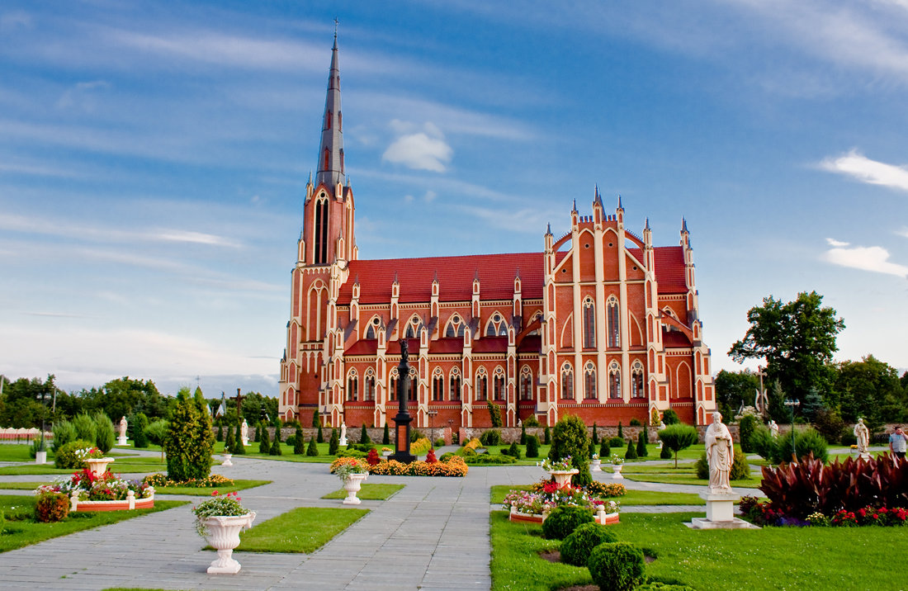
Гервятский костёл входит в тройку самых высоких храмов Беларуси и является одним из лучших образцов неоготического стиля в стране.Храм называют «маленькой Швейцарией» и «белорусским Нотр-Дамом». Согласно ряду опросов, он признан самым красивым костёлом Белоруссии.
Итогом нашей исследовательской работы стал сборник «Авторские задачи о моей малой родине» (приложение 2).

АНАЛИТИЧЕСКАЯ ЧАСТЬ
Для того чтобы выяснить понравится ли сборник учащимся 6-х классовмы решили провести опрос.
В четвертой четверти по программе 6-го класса учащиеся повторяют пройденный материал за год, и наш сборник оказался кстати.
Перед повторением учащимся 6-х классов было предложено ответить на вопросы следующей анкеты в компьютере по ссылкеhttps://docs.google.com/forms/d/195F6lmx8NCt65HoQf9w07Ogc8kPcHHPYXh4vyQKyOVs/edit или через телефон по QR-коду.
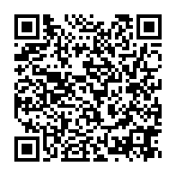
1.Ваше отношение к математике:
- нравится;
- учу, чтобы получить хорошую отметку;
- учу, чтобы не ругали дома;
- много задач, которые интересно решать;
- много непонятного, но хотел бы понять;
- скучаю на уроке;
- не хочу ее учить.
2.Считаете ли вы математику самым сложным школьным предметом:
- да;
- нет;
- затрудняюсь ответить.
3.Были ли вам интересны задания, предложенные в учебнике «Математика 6»:
- да;
- нет;
- затрудняюсь ответить.
4.Что вам больше нравится решать на уроках:
- примеры;
- задачи;
- задачи на смекалку;
- придумывать задачи самостоятельно;
- ничего.
5.Считаете ли вы, что решать задачи скучно и не узнаёшь ничего интересного:
- да;
- нет;
- затрудняюсь ответить.
6.Решали ли вы задачи, в которых упоминались бы город Гродно и Гродненская область:
- да;
- нет;
- затрудняюсь ответить.
7.Согласны ли вы с мнением, что знания, полученные на уроках математики, пригодятся в будущем:
- да;
- нет;
- затрудняюсь ответить.
Опрос проводился посредством анкетирования в google-формах. В опросе приняли участие 64 учащихся 6-х классов.
А после повторения пройденного материала и решения задач из нашего сборника ребята ответили на вопросы следующей анкеты по ссылкеhttps://docs.google.com/forms/d/1LyXQePi7GZ0Qwh9z7gfUcwmmG8XwrjXJ6aXbdA1kNo4/edit или по QR-коду.
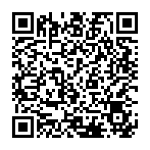
1.Ваше отношение к математике:
- нравится;
- учу, чтобы получить хорошую отметку;
- учу, чтобы не ругали дома;
- много задач, которые интересно решать;
- много непонятного, но хотел бы понять;
- скучаю на уроке;
- не хочу ее учить.
2.Изменилось ли ваше отношение к предмету «Математика» после решения задач из сборника «Авторские задачи о моей малой родине»:
  - да;
  - нет;
  - затрудняюсь ответить.

3.Какие задания вызвали у вас больший интерес после знакомства со сборником «Авторские задачи о моей малой родине»:
- примеры;
- задачи;
- задачи на смекалку;
- придумывать задачи самостоятельно;
- ничего.
4.Считаете ли вы, что решать задачи скучно и не узнаёшь ничего интересного:
- да;
- нет;
- затрудняюсь ответить.
5.При решении задач из сборника «Авторские задачи о моей малой родине» посвященному Гродно и Гродненской области я получил(а) информацию (можно выбрать несколько вариантов):
- новую;
- интересную;
- полезную;
- бесполезную;
- не интересную;
- ничего нового не узнал(а).

6.Согласны ли вы с мнением, что знания, полученные на уроках математики, пригодятся в будущем:
- да;
- нет;
- затрудняюсь ответить.
7.Оцените по десятибалльной системе сборник «Авторские задачи о моей малой родине»: …………….
Мы проанализировали ответы и получили следующие результаты.
Результаты анкетирования на одинаковые вопросы двух анкет представлены в таблице 1.
Таблица1
№ | Вопрос | 1 анкета  (кол-во учащихся) | 2 анкета  (кол-во учащихся)
1 | Ваше отношение к математике:  - нравится;  - учу, чтобы получить хорошую отметку;  - учу, чтобы не ругали дома;  - много задач, которые интересно решать;  - много непонятного, но хотел бы понять;  - скучаю на уроке;  - не хочу ее учить. | 44  6  4  -  7  1  2 | 25  9  2  27  -  1  -
2 | Что вам больше нравится решать на уроках:  - примеры;  - задачи;  - задачи на смекалку;  - придумывать задачи самостоятельно;  - ничего. | 41  7  4  6  6 | 14  36  12  1  1
3 | Считаете ли вы, что решать задачи скучно и не узнаёшь ничего интересного:  - да;  - нет;  - затрудняюсь ответить. | 11  45  8 | 3  60  1
4 | Согласны ли вы с мнением, что знания, полученные на уроках математики, пригодятся в будущем:  - да;  - нет;  - затрудняюсь ответить. | 57  5  2 | 60  3  1

Результаты ответов на вопрос «Изменилось ли ваше отношение к предмету «Математика» после решения задач из сборника «Авторские задачи о моей малой родине» можно увидеть на диаграмме.

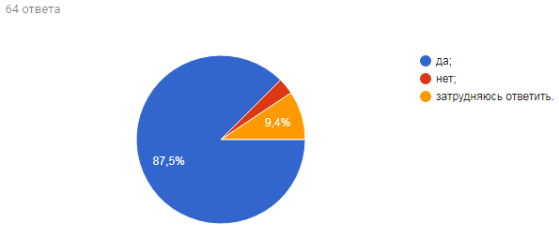
А на вопрос «При решении задач из сборника «Авторские задачи о моей малой родине» посвященному Гродно и Гродненской области я получил(а) информацию (можно выбрать несколько вариантов)» были получены следующие ответы.
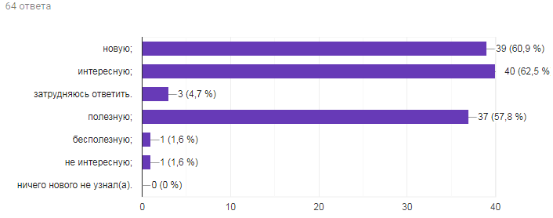
Мы попросили учащихся 6-х классов оценить наш сборник по десятибалльной системе.

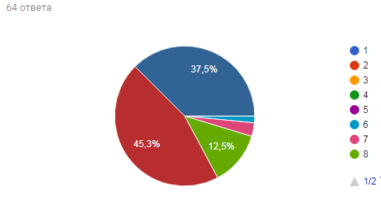

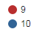

Проведенное анкетирование позволило нам сделать вывод, что наш сборник понравился 95% учащихся 6-х классов, изменил их отношение к решению задач, к самому предмету «математика», а также заинтересовал историей и культурой нашей малой родины.

ЗАКЛЮЧЕНИЕ
На основании всего вышесказанного мы можем констатировать, что наша гипотеза«с помощью математики можно больше узнать о нашей малой родине» подтверждена.
Созданный нами сборник может быть полезен и интересен не только учащимся 6-х классов, но и ребятам, которые увлекаются математикой, а также всем, кто интересуется историей Гродненщины. Задачи из сборника могут быть использованы учителями при подготовке уроков, факультативов и викторин.
В процессе написания сборника нам было очень интересно работать. В данном исследовании математика выступила своеобразным инструментом для познания нашей малой родины. Мы узнали много нового о Гродно и Гродненской области, углубили знания по математике, расширили свой кругозор, развили умения работать с информацией в различных видах.
Составлять задачи оказалось так увлекательно, что даже когда сборник был готов, задачи продолжают рождаться. Поэтому в перспективе было бы интересно разработать подобные задачи и для учащихся 5-х классов.
Мы гордимся, что родились в замечательном городе Гродно, и мы очень любим нашу малую родину.

СПИСОК ИСПОЛЬЗОВАННЫХ ИСТОЧНИКОВ
- Гродназнауства: дапам./А.П.Госцеу[i iнш.]; пад агул.рэд. В.В.Шведа, В.Р.Карнелюка.-Гродна:ГрДУ,2010
- Памяць. Гiсторыка-дакументальная хронiка горада Гродна.Мн.,1999
- Трусов И. Архитектура Гродно. Невосполнимые утраты. ХIХ-ХХ вв. Гродно, 2011
- БЕЛТА - Новости Беларуси- Режим доступа : https://www.belta.by/president/view/godom-maloj-rodiny-objjavlen-2018-god-v-belarusi-288746-2018/ - Дата доступа: 02.12.2018
- Национальный статистический комитет Республики Беларусь [Электронный ресурс] / Главное статистическое управление Гродненской области. - Минск, 2018. - Режим доступа: http://www.grodno.belstat.gov.by/ofitsialnaya-statistika/publications/public_compilation/index_8787/- Дата доступа: 25.11.2018
- https://ru.wikipedia.org/wiki/%D0%93%D1%80%D0%BE%D0%B4%D0%BD%D0%BE - Дата доступа: 01.01.2019
- https://www.belarus.by/ru/about-belarus/geography/grodno-region- Дата доступа: 15.01.2019

ПРИЛОЖЕНИЕ 1
Задача 1
История Гродно создавалась людьми, которые внесли свой вклад в развитие города.Выполнив действия и заменив полученные результаты буквами из таблицы, вы получите фамилии известных людей, благодаря которым Гродно стал культурным и историческим центром.
А | Б | Г | Е | Ж | З | И | Й | Л | Н | О
7,8 | 8,9 | 62 | 4,49 | 25,427 | 19,947 | 7,572 | 13,12 | 12,018 | 37,898 | 7,56

Р | Т | У | Ы
13,712 | 76,147 | 0,9977 | 15,126

- 5,2 + 3,7; 12,7 – 4,9; 75,3 + 0,847; 9,2 – 1,64; 0,912 + 12,8;
11 – 3,428; 1,12 +12;
- 89,397 – 13,25; 1,126 + 14; 20 – 0,053; 0,8 + 3,69; 44,8 – 6,902;
24,2 + 37,8; 11,047 – 3,247; 1 – 0,0023; 4,582 + 15,365;
- 0,057 + 17,07 + 8,3; 1,01 + 4,202 + 2,36; 7,19 + 4,2 + 0,628;
1,04 + 10,102 – 3,57; 10 – 3,35 + 2,25; 12,09 – 11,2 + 3,6;
0,01 + 24,202 – 10,5.
Задача 2
Гродно – это один из древнейших городов Беларуси. История Гродно уходит корнями далеко в глубину седых веков. Впервые город упоминается в скупых сведениях Ипатьевской летописи в связи с организацией великим киевским князем Мстиславом Владимировичем похода на Полоцкие земли. В летописи рассказывается о Гродно или Городене, как о суровом форпосте, располагающемся на краю Древнерусского государства.
Обратите смешанные дроби $82\frac{11}{20}$,$3\frac{1}{20}, 43\frac{4}{5}, 138\frac{9}{20}, 195\frac{3}{20}, 46\frac{1}{20} , 54\frac{19}{20}$вдесятичные и найдите их сумму. Если вы удвоите полученную сумму, то получите год основания города Гродно.
Задача 3
Гродненщина богата олимпийскими чемпионами.
В 1992 году Андрей Барбашинский и АндрейМиневский, в составе объединенной команды СНГ по гандболу, стали чемпионами XXV Олимпийских игр в Барселоне.
Янина Провалинская-Корольчик – олимпийская чемпионка XXVII Олимпийских игр в Сиднее (Австралия) 2000 г.в толкании ядра.
Фамилии еще двух уроженцев города Гродно, которые не один раз становились олимпийскими чемпионами, вы сможете узнать, выполнив следующие задания:
- Выполните умножение и ответ округлите до десятых:
- 0,19 · 12; 0,2756 · 100; 3,43 · 0,12; 34829 · 0,001; 7,35 ·5,04; 13,5 · 0,208;
- 9,36 · 0,25; 12,5 · 2,956; 0,15 · 2,98; 22,051 · 0,009; 0,2783 · 100; 19,1 · 2,1; 1,08 · 4,04; 0,25².
- Замените полученные результаты буквами из таблицы, и вы получите фамилии известных спортсменов
Б | В | И | К | Л | О | Р | Т | У | Ч
34,8 | 40,11 | 4,4 | 2,3 | 0,2 | 27,8 | 0,4 | 2,8 | 37 | 0,1

Задача 4
Если бы наш город был государством, он занимал бы 41 место среди 44 стран Европы по площади, оставив за собой Монако, Сан-Марино и Ватикан. Найдите площадь Гродно, используя следующие данные:
а) площадь Ватикана 0.44 км²; площадь Андорры 467км²;
б) площадь Монако на 1,58км² больше площади Ватикана;
в) площадь Сан-Марино на 58,98км² больше площади Монако;
г) площадь Лихтенштейна на 99 км² больше площади Сан-Марино.
Если от площади Андорры вычесть площадь Лихтенштейна, удвоенную площадь Сан-Марино, площадь Монако и округленное до целых произведение площади Ватикана на 93, то получим площадь Гродно.
Задача 5
За́мковая улица– одна из самых старых городских улиц в центре города Гродно и является одним из символов города. Начинается она от Советской площади, а заканчивается высоким яром над Неманом. Старый замок соединяется с улицей арочным мостом.
Замковая улица является единственной улицей в Беларуси, на которой находятся сразу два королевских замка.
На улице расположены архитектурные памятники разных эпох: начиная от древнерусского периода и кончая началом 20 века. Улица претерпела на себе все испытания, выпавшие на долю города. Её застройка много раз разрушалась и восстанавливалась.
В 17 веке произошёл расцвет улицы. На ней было не менее 7 дворцов магнатов Речи Посполитой. Улица успешно перенесла две мировые войны. Однако наибольшие потери она понесла в мирное время, когда советскими властями была снесена самая старая и ценная застройка четной стороны улицы, а также взорвано самое высотное здание в городе — Фара Витовта.
Шестиклассница Алеся, гуляя по городу, решила определить длину Замковой улицы. Она вычислила среднюю длину своего шага, который равняется 0,4 м. Прошла по улице, подсчитав шаги. Их получилось 900. Найдите длину Замковой улицы и переведите ее в км. За сколько минут прошла Алеся улицу от начала до конца, если шла медленным шагом со скоростью 3,6 км/ч?
Задача 6
23 января 1900 года была образована Гродненская православная епархия. Она была выделена из Виленской и Литовской епархий. Именно под их началом она находилась до 1900 года. На сегодняшний день это Волковысская и Гродненская епархия Белорусского экзархата РПЦ. По своей территории она довольно обширна и включает в себя всю западную часть Гродненской области. Это следующие районы: Гродненский, Берестовицкий, Волковысский, Зельвенский, Мостовский, Свислочский, Щучинский, Вороновский (часть). Также в состав епархии входит женский монастырь, который построен в честь Рождества Пресвятой Богородицы, и Маломожейковская церковь.
Выполните вычисления. По совпадающим ответам выясните, в каких населенных пунктах находятся церкви и их названия.
№ | Выполните действия  (населенный пункт) | Выполните действие  (православный храм)
1 | 7,8 – $\frac{3}{5}$– $\frac{1}{5}$  Сынковичи (Зельвенский р-н) | 17,25 – $\frac{5}{25}$ – 14,05  Церковь  Святой Живоначальной Троицы
2 | 3$\frac{7}{25}$ + 0,78 – $\frac{3}{50}$  Муровашка (Щучинский р-н) | 32$\frac{1}{2}$– 23,1 – $\frac{2}{5}$  Храм  воздвижения Креста Господня
3 | 7$\frac{3}{5}$ + 7,9 – 4$\frac{1}{2}$  Жировичи (Слонимский р-н) | 9,2 – $\frac{7}{25}$ – 1,92  Церковь  Святого Архангела Михаила
4 | 6$\frac{3}{25}$ + 12,93 – 6$\frac{1}{20}$  Мильковщина (Гродненский р-н) | $\frac{3}{25}$ + 4,08 + 3$\frac{3}{10}$  Борисо-Глебская церковь
5 | 20$\frac{8}{25}$– 17,33 + $\frac{1}{100}$  ЗЕЛЬВА | 9,9 + $\frac{4}{5}$ + 1,9  Свято-Успенский Жировичский монастырь
6 | 0,3 :$\frac{1}{2}$ + 6,9  ГРОДНО | 5$\frac{3}{5}$– 1,2 + 2$\frac{1}{20}$  Церковь в честь иконы Божией Матери «Всех Скорбящих Радость»
7 | 7,8 · $\frac{3}{4}$ + 0,6  МОСТЫ | 3,7 + $\frac{4}{5}$– 0,5  Церковь Рождества богородицы
8 | (4,85 – $\frac{7}{20}$ ) : 0,5  СВИСЛОЧЬ | 11,7 + $\frac{3}{20}$ + 1,15  Храм Покрова Пресвятой Богородицы

Задача 7
По результатам первой и единственной переписи населения Российской империи 1897 года в Гродно проживало 46 919 человек (26 889 женщин и 20 030 мужчин). На 1 января 2018 года в Гродно проживало 370919 человек. Cоотношение женщин и мужчин неравное: мужчины составляют 46,6 % жителей, женщины — 53,4 %. Найдите, сколько женщин и мужчин проживают в городе. Изменилось ли процентное соотношение женщин и мужчин по сравнению с 1897 годом?
Задача 8
Неман — одна из наиболее крупных (после Днепра и Западной Двины) рек Беларуси. Его длина — 937 км. Свой долгий путь к Балтийскому морю Неман начинает в самом сердце белорусской земли, примерно в 50 км к юго-западу от Минска. Здесь, на высоте около 200 м выше уровня моря, среди заболоченных лесов берут начало его истоки — Неманец и Лоша. В одной из легенд говорится, что когда-то, очень давно, Неманец и Лоша родились в одном месте и были братом и сестрой. Однажды капризная Лоша убежала. Долго искал ее брат, бежал напрямик через луга и леса, но все-таки нашел. И действительно, вырвавшись из болот, Неманец и Лоша направляются в разные стороны, а затем снова сливаются вместе, образуя Неман.
Название реки, как полагают, имеет балтийское происхождение и означает «наш», «домашний». Именно так называл Неман и великий поэт Адам Мицкевич.
На протяжении 49% от своей дины Неман течёт по территории Беларуси до её границы с Литвой и 38% по Гродненской области. Найдите длину Немана на территории Беларуси и территории Гродненской области.

Задача 9

Католическая церковь— вторая по величине религиозная конфессия страны, по данным которой насчитывает около 1,4 миллиона верующих (15 % всего населения). Наибольшее число верующих проживает на западе страны (прежде всего, в Гродненской области, где они составляют более 60% населения)
Выполните вычисления. По совпадающим ответам выясните, в каких населенных пунктах находятся костелы и их названия.

№ | Найдите проценты от числа | Найдите число по его процентам
1 | 1% от 1500  СМОРГОНЬ | 7,5% равны 2,25  Костел Святой Троицы
2 | 15% от 400  ЩУЧИН | 35% равны3,78  Троицкий костел
3 | 10% от 1300  ГРОДНО | 20% равны9,72  Костёл Вознесения Пресвятой Девы Марии
4 | 5% от 240  СЛОНИМ | 30% равны 39  Бернардинский костел Обретения Святого Креста
5 | 1,5% от 720  ЗЕЛЬВА | 40% равны 10,08  Костел Святого Иоанна Крестителя
6 | 24% от 105  Гольшаны (Ошмянский р-н) | 20% равны 3  Костел Святого Михаила Архангела
7 | 50% от 36,8  Рожанка (Щучинский р-н) | 25% равны 165  Костел Рождества Пресвятой Девы Марии
8 | 3% от 1000  Гервяты (Островецкий р-н) | 25 % равны 15  Костел Святой Терезы Авильской
9 | 75% от 880  Трабы (Ивьевский р-н) | 15% равны 2,76  Костел Святых апостолов Петра и Павла
10 | 90% от 54  ДЯТЛОВО | 10% равны 1.2  Костел Святого Апостола Андрея

Задача 10
В белорусском посёлке Мир Кореличского района Гродненской области, на правом берегу речушки Мирянки стоит величественный Мирский замок. Впервые поселение Мир упоминается в хрониках 1395 года в связи с набегом рыцарей-крестоносцев.С 1522 по 1526 годы была воздвигнута резиденция-крепость в позднеготическом стиле.
Стены замка в Мире помнят Северную войну, раздел Речи Посполитой и вторжение Наполеона в 1812 году. Мирский замок неоднократно разорялся и вновь отстраивался. Когда-то в этих стенах была резиденция самых знаменитых белорусских кланов: Ильиничей, Радзивиллов, Витгенштейнов и Святополк-Мирских. Вокруг постройки были разбиты парки в итальянском и английском стилях, комплекс был под надежной защитой земляных валов, а неподалеку находилась часовня-усыпальница и дом местного сторожа.
После войны Мирский замок был сильно разрушен, и его немедленно взяло под охрану государство. Замок долго восстанавливали, а после реставрации он был внесен в знаменитый список ЮНЕСКО. Сегодня в нем работает музей.Для визитов туристов открыты часовня-усыпальница и башни, в стенах которых разместились экспозиции, посвящённые бывшим владельцам замка
Учащиеся нашего класса решили съездить туда на экскурсию. Мы взяли карту с масштабом 1 ꞉ 400000 и измерили длину дороги от Гродно до Мира – 50,7 см. В какое время нам надо выехать из Гродно, чтобы успеть вовремя, если автобус едет со скоростью 70 км/ч, а экскурсия заказана на 12.00.
Задача 11
Республика Беларусь расположена в Восточной Европе и граничит на южной стороне с Украиной (1084 км),на западной стороне с Польшей (399 км),на восточной и северной стороне с Россией (1283 км), а на северной и северо-западной стороне с Латвией (173 км) и Литвой (679 км).
Гродненская область – одна из шести областей Беларуси. Она расположена на северо-западе страны и граничит на западе с Польшей, а на севере – с Литвой.
На уроке географии учащимся шестого класса предложили выполнить следующее задание: найдите длину границы Гродненской области с Польшей и Литвой, если на карте с масштабом 1:400000 длина границы с Польшей 41,3см, а с Литвой в 1,7 раз больше.
Задача 12
Территория Гродненской области составляет 25,1 тыс. км². Сельскохозяйственные земли занимают 49% всей площади; 36,8% – лесные земли; 4% – поверхностные воды, включая болота; 10,2% – другие земли. Изобразите в виде круговой диаграммы информацию о площади всех земель Гродненской области.
Задача 13

Гродненская область многонациональна. Раз в два года летом в Гродно проходит Республиканский фестиваль национальных культур,в котором принимает участие до 140 национальностей.
25-26 мая 1996 года в Гродно прошёл I Республиканский фестиваль национальных культур, в котором приняло участие только 11 национальных культурно-просветительских объединений: украинцы, русские, поляки, евреи, татары, армяне, молдаване, литовцы, азербайджанцы, корейцы и немцы. Также была делегация из французского города-побратима Лиможа.
В 2018 году прошел уже XII Республиканский фестиваль национальных культур, в котором приняло участие до 140 национальностей. Был открыт культурный центр «Фестивальный», который объединил в себе два музея – музей Фестиваля национальных культур и музей г. Гродно.
Фестиваль национальных культур — это чудесная и уникальная возможность наблюдать современное созвездие талантов, представителей разных национальностей, которые живут и работают в Беларуси; это соприкосновение с культурой других народов. Фестиваль имеет большое значение для сохранения межнационального согласия и социальной стабильности в Беларуси.
Население гродненской области на 01.01.2018 составило 1 043,7 тыс. человек. На диаграмме представлена информация об основных национальностях, проживающих на территории Гродненской области.

Найдите, сколько человек каждой национальности проживает на территории Гродненщины (если надо округлите). Изобразите эту информацию в виде горизонтальной столбчатой диаграммы.
Задача 14
Промышленность Гродненской области представлена пищевой, химической, машиностроительной, металлообрабатывающей, лесной, деревообрабатывающей отраслями. В области производятся азотные удобрения, картофелеуборочные машины. Основные промышленные предприятия находятся в Гродно, Лиде, Слониме, Волковыске, Новогрудке, Сморгоне. Широкую известность получили ОАО "Лакокраска" в Лиде, ОАО "Красносельскстройматериалы",УП "Стеклозавод "Неман" в Лидском районе,. Развитию экономических связей с соседними странами способствует создание еврорегиона "Неман".
Основная отрасль Гродненской области - сельское хозяйство. По производству сельхозпродукции мы лидируем в республике Беларусь. Специализация - молочно-мясное скотоводство, свиноводство.
На диаграммах представлены импорт и экспорт продукции Гродненской области в 2017 году.
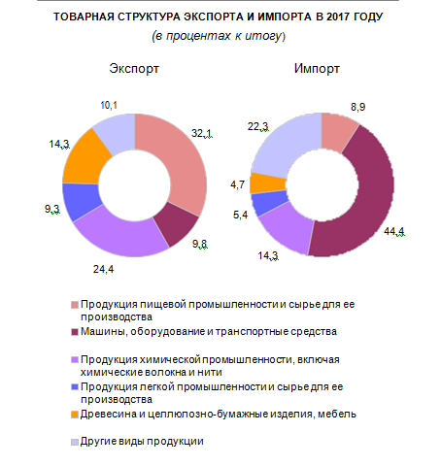
Под импортом принято понимать ввоз товаров на территорию государства из других стран в целях их реализации на внутреннем рынке.
Под экспортом принято понимать, в свою очередь, вывоз товаров из государства на территорию другого в целях продажи.
Какой продукции было больше ввезено, а какой вывезено из страны в 2017 году? На сколько?
Задача 15
Площадь Гродненской области 25 тыс. км². В состав области входят 17 районов, 12 городов, в том числе 6 - областного подчинения, 21 поселок городского типа. В таблице представлена площадь каждого района.
№ | Район | Площадь км² | № | Район | Площадь км²
1 | Гродненский | 2700 | 10 | Сморгонский | 1500
2 | Ивьевский | 1900 | 11 | Свислочский | 1400
3 | Щучинский | 1900 | 12 | Мостовский | 1300
4 | Новогрудский | 1700 | 13 | Ошмянский | 1200
5 | Лидский | 1600 | 14 | Волковыский | 1192
6 | Островецкий | 1569 | 15 | Кареличский | 1100
7 | Вороновский | 1500 | 16 | Зельвинский | 870
8 | Дятловский | 1500 | 17 | Берестовицкий | 743
9 | Слонимский | 1500
Найдите, сколько процентов составляет площадь каждого района от площади всей области. Ответ округлите до десятых. Постройте круговую диаграмму административного деления Гродненской области.
Задача 16
Гродно – один из красивейших городов Беларуси. Гродно – туристический центр, богатыйисторическими, культурными, религиозными и архитектурными достопримечательностями.
Интерес туристов привлекают постройки, которые сохранили свой первоначальный вид.
Это произошло по причине того, что во время Великой Отечественной войны немцы взяли город за три дня и не подвергли его значительным бомбардировкам, а в 1944 году Красная армия освободила Гродно, не встретив сопротивления оккупантов.
С 26 октября 2016 года иностранцы могут посещать Гродно и окрестности без визы. Регион стал популярным направлением для зарубежных туристов.
За два года Гродно посетили почти 130 тыс. безвизовых туристов.Большинство туристов представляют Литву, Польшу, Латвию и Германию. Всего в регионе побывали гости более чем из 60 стран мира.
Группа польских туристов из 38 человек в июне приехала в наш город. 18 туристовпосетилиБорисоглебскую церковь, 17человек посетили Собор Святого Франциска Ксаверия, 16 человек посетили Старый и Новый замки. Из них пятеро были в Фарном костеле и Борисо-Глебской церкви, трое в Фарном и замках, а четверо в Каложе и замках.
Трое туристов приехали в город по рабочим вопросам и не были на экскурсиях. Сколько туристов посетили все три достопримечательности Гродно? Сколько туристов посетили только Борисоглебскую церковь, только Собор Святого Франциска Ксаверия, только Старый и Новый замки?
Задача 17
Среди школьников шестого класса проводилось анкетирование по любимым фильмам и наиболее посещаемым кинотеатрам города Гродно.Лидерами оказались кинотеатры «Космос», «Красная звезда» и «Октябрь».
Всего в классе 30 человек. Кинотеатр «Космос» выбрали 17 учащихся, среди которых трое назвали еще «Красную звезду», шестеро – «Октябрь», а один написал все три кинотеатра. Кинотеатр «Красная звезда» назвали 13 ребят, среди которых пятеро выбрали сразу два кинотеатра. Сколько человек выбрали кинотеатр «Октябрь»?

Задача 18
Гродненщина может гордиться своими спортивными достижениями. Фамилии великих спортсменов, некоторые из которых одержали свои победы еще во времена СССР, а другие уже поднимали престиж современной Беларуси, вы можете узнать, решив примеры.
- -12,7 +19,1; 15,9 – 26,4; -45,84 + 52,24; -17,9 – (-21,3); 57,1 + (-44,8);
-39,5 + 0,7 · 70.
2) -24,8 + 28,2; -17,25 + 11,65; -4,49 – 15,71; 17,9 + (-8,4); -15,7 + 23,5;
-73,8 + 35,2 ·2.
3) -39,5 + 19,3; -7,36 – 9,04; -49,9 + 62,2; 17,8 ·0 – 3,4; -16,4 + 99 ꞉ 5;
-0,78 – 4,82; -29,5 + 20,9 ·2.
Если вы замените полученные ответы буквами из таблицы, то получите фамилии известных спортсменов Гродненщины.
А | В | Д | Е | И | К | Л | О | У | Ш
-3,4 | 7,8 | -10,5 | 6,4 | -5,6 | 12,3 | -20,2 | 9,5 | -16,4 | 3,4

Задача 19
Некоторые точки на координатной плоскости обозначили буквами русского алфавита. С помощью этого чертежа можно составлять шифровки.
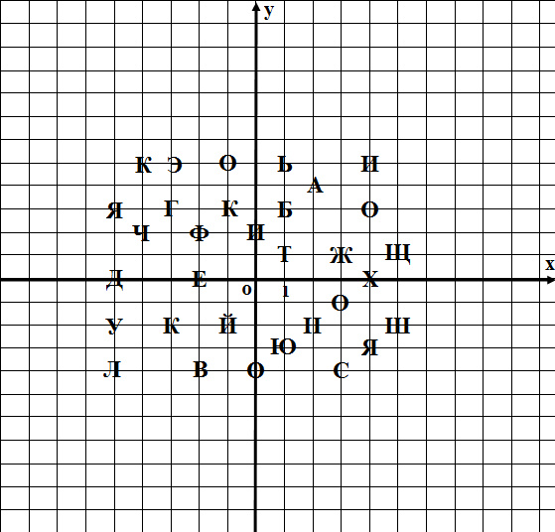
Используя шифр, узнайте:
а) фамилию уроженца города Гродно, художника-баталиста и живописца, добившегося больших успехов в изображении лошадей
(3;-4) | (-5;-2) | (4;0) | (-1;5) | (-5;0) | (3;-1) | (-5;-4) | (1;5) | (3;-4) | (-3;-2) | (0;2) | (-1;-2)
б) фамилию уроженца Гродненской губернии, белорусского революционера, публициста
(-3;-2) | (2;4) | (-5;-4) | (0;2) | (2;-2) | (3;-1) | (-2;-4) | (3;-4) | (-1;3) | (0;2) | (-1;-2)

Задача 20
Некоторые точки на координатной плоскости обозначили буквами русского алфавита. С помощью этого чертежа можно составлять шифровки.
Используя шифр, зашифруйте:
а)фамилию выдающейся польской писательницы XIX века и общественного деятеля, борца за эмансипацию. Её именем в нашем городе названа улица, а дом, в котором она жила, стал музеем.
(- ; ) | ( ; ) | (- ; ) | ( ; - ) | (- ; - ) | ( ; - )

б) фамилию белорусского поэта начала ХХ столетия, который с октября 1892 по октябрь 1896 года жил в Гродно. В Вильне, в начале 1914 года тиражом 2000 экземпляров издан единственный прижизненный сборник произведений этого поэта "Венок"
( ; ) | ( ; - ) | (- ; ) | (- ; ) | ( ; ) | ( ; - ) | ( ; ) | (- ; - ) | ( ; ) | (- ; )

ПРИЛОЖЕНИЕ 2

